РАСПОРЯЖЕНИЕ

03 ноября 2016 г. № 463-р

О согласовании размещения объектов на площади им. Кирова С.М. (от ул. им. Чапаева В.И. до Мирного переулка) и на территории Детского парка

В соответствии с постановлением администрации муниципального образования «Город Саратов» от 09 июня 2015 года № 1411 «Об утверждении положения о порядке отбора участников для размещения аттракционов в целях проведения спортивных, культурных и иных массовых мероприятий на территории муниципального образования «Город Саратов», в соответствии с планом организационных мероприятий по подготовке и проведению мероприятий, посвящённых празднованию календарных дат на территории района, утвержденным распоряжением администрации Фрунзенского района муниципального образования «Город Саратов» от 01 марта 2016 года № 71-р «Об организации празднования календарных дат на территории Фрунзенского района муниципального образования «Город Саратов» в 2016 году», на основании протокола рассмотрения заявок отбора участников для размещения объектов на площади им. Кирова С.М. (от ул. им. Чапаева В.И. до Мирного переулка) и на территории Детского парка Фрунзенского района муниципального образования «Город Саратов» от 28.10.2016

1. Согласовать размещение аттракционов: ИП Шордина М.Ю. - 1 аттракцион с гужевой повозкой, 1 аттракцион с пони (осликом) (Лот № 1) согласно схеме размещения (Приложение № 1), ИП Лапотько О.А. - 1 аттракцион с прогулочным автопоездом на бензиновом или дизельном ходу (Лот № 2) согласно схеме размещения (Приложение № 1), ООО «Лабиринт» - 1 аттракцион «детские электромобили» (Лот № 3) согласно схеме размещения (Приложение № 1), ИП Трус А.В. - 1 аттракцион «детский снегоход» (Лот № 4) согласно схеме размещения (Приложение № 2), ИП Волков А.В. - 1 аттракцион «прогулочный электромобиль» (Лот № 5) согласно схеме размещения (Приложение № 2), ИП Хачадуров О.С. - 1 аттракцион «веревочный городок» (Лот № 6) согласно схеме размещения (Приложение № 2).
2. Контроль за исполнением настоящего распоряжения возложить на заместителя главы администрации района по социальной сфере.

Глава администрации района И.А. Молчанов
Приложение № 1
к распоряжению администрации района
от ______________________ № _________

С Х Е М А
размещения аттракционов Лота № 1, Лота № 2, Лота № 3 по адресу:
площадь им. Кирова С.М. (от ул. им. Чапаева В.И. до Мирного переулка) Фрунзенского района муниципального образования «Город Саратов»

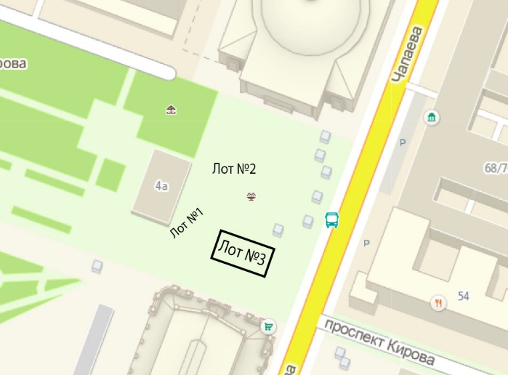

Приложение № 2
к распоряжению администрации района
от ______________________ № _________

С Х Е М А
размещения аттракционов Лота № 4, Лота № 5, Лота № 6 по адресу: территория Детского парка Фрунзенского района муниципального образования «Город Саратов»

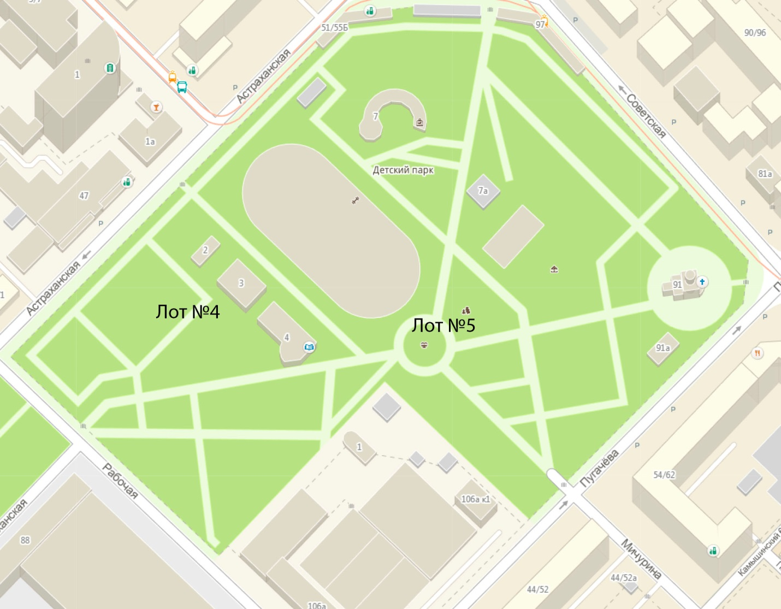
Лот №6

